PERSKIT VOLLEDIG

AMADA exposeert op de Technishow 2020

- De volgende generatie fiberlaser met LBC technologie voor aanzienlijk hogere snelheden en besparingsmogelijkheden tijdens het lasersnijden
- De beste lasersnijprestaties met slechts 4 KW uit 1 module.
- Kantpers met lange slag en intelligente AMNC3i besturing voor complexe producten.
- Het portfolio van AMADA biedt meer flexibiliteit dan ooit tevoren

Haan, 10.02.2020. – Tijdens de Technishow, het evenement voor de plaatbewerkingsindustrie in de Benelux (van 17 tot 20 maart 2020 in Utrecht, Nederland) zal AMADA GmbH samen met AMADA Miyachi en AMADA Machine Tools op 220 m² exposeren. In hal 7, stand A010 zal de fabrikant van plaatbewerkingsmachines AMADA GmbH een uitgebreid overzicht laten zien van de nieuwste technologieën op het gebied van lasersnijden, buigen, IoT, software en gereedschappen.
Enerzijds richt de producent zich op zijn eigen ontwikkelingen om de productiviteit te verhogen en kosten te besparen in het segment van fiberlasertechnologie. Tijdens de expositie op de Technishow presenteert de exposant de VENTIS-3015AJ 4 kW die nieuwe mogelijkheden creëert wat betreft productiviteit, snelheid en kwaliteit. Het perfecte samenspel van een eigen ontwikkelde, zeer efficiënte oscillator in combinatie met de machines is fundamenteel voor de hoge prestaties en productiekwaliteit die AMADA-machines bieden.

Anderzijds zullen er oplossingen voor een slimme fabriek worden getoond in de zin van IoT, waarmee klanten met een optimale kosten-batenverhouding kunnen produceren. Op het gebied van machinemonitoring zal AMADA zich richten op zijn IoT-concept V-factory, dat te allen tijde de volledige controle over machinegebruik en productieprocessen biedt - in de fabriek en daarbuiten. Gebruikers kunnen op die manier de productie in de gaten houden om zo 24/7 voor continue workflows te zorgen en knelpunten en uitvaltijden te voorkomen.
Op het gebied van buigwerk stelt AMADA een allrounder tentoon voor het hele spectrum van buigonderdelen, zelfs met een hoge mate van complexiteit. De machine is volledig netwerkcompatibel voor een slimme fabrieksomgeving en beschikt over uitgebreide upgrademogelijkheden: de HFE3i-1003 L. De HFE3i-serie biedt een breed bewerkingsspectrum van 500 kN tot 4000 kN, evenals buiglengten van 1250 tot 6000 mm. Dankzij zijn flexibiliteit en lange slag van 350 mm kan de machine elke taak aan.
Een andere focus van de tentoonstelling ligt op gereedschapstechnologie en accessoires. De duurzame AMADA-gereedschapsproducten voor buig- en ponswerk maken het mogelijk om voorbereidingstijden te minimaliseren en de toegevoegde waarde te optimaliseren.
Dankzij de productieoplossingen van AMADA kunnen klanten bijna alle soorten productieorders flexibel verwerken en grote varianten van verschillende batchgroottes in de kortst mogelijke tijd met de hoogste kwaliteit produceren.

Meer informatie over AMADA op de Technishow:
Hal 7
Stand A010
17 tot 20 maart in Utrecht, Nederland

Persbericht 1

VENTIS-3015AJ 4kW
Roestvrij staal, aluminium en staal snijden in de hoogste kwaliteit dankzij de volgende generatie fiberlaser.
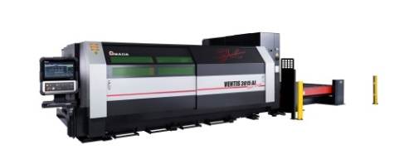
De eerste snijlaser ter wereld van een nieuwe generatie fiberlasers met 4 kW laservermogen en met slechts één lasermodule biedt de mogelijkheid om een breed spectrum aan materialen te snijden zonder daarbij compromissen te hoeven sluiten. Voor het eerst kunnen roestvrij staal, aluminium, staal en andere materialen worden verwerkt met een snijkwaliteit die gelijk is aan die van een CO²-laser. Het gebruik van een innovatief proces betekent dat het systeem in staat is om de laserstraal te laten oscilleren op basis van vooraf gedefinieerde patronen. Dat leidt niet alleen tot aanzienlijk meer snijsnelheid, het zorgt ook voor een absoluut precieze snede zonder afschuining, bijvoorbeeld bij het verwerken van staal met zuurstof. De oppervlakteruwheid van de snede die bereikt wordt, is ongeëvenaard en is alleen te vergelijken met de kwaliteit van een CO²-laser. Tegelijkertijd kan de fiberlaserbraam, die normaal gesproken gebruikelijk is, bijna volledig worden uitgesloten.

Persbericht 2
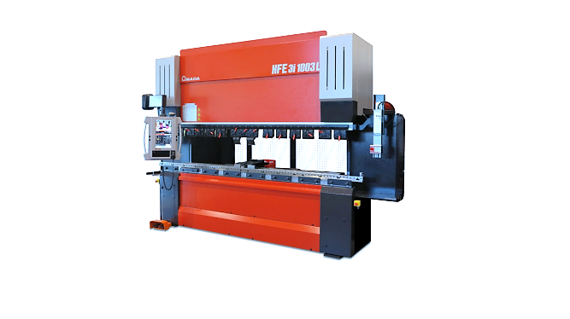
Allroundoplossing voor maximale flexibiliteit en veiligheid
De netwerkcompatibele afkantpers HFE3i-1003L uit de HFE3i-serie en is een allroundoplossing voor bijna alle buigtaken.
De HFE-serie biedt een breed verwerkingsspectrum van 500 kN tot 4.000 kN, evenals buiglengten van 1.250 tot 6.000 mm, waardoor bijna elke buigtaak kan worden uitgevoerd. Dankzij zijn enorme flexibiliteit en lange slag van 350 mm kan de HFE3i-1003L een breed scala aan materiaaldiktes evenals complexe producten verwerken. De HFE3i voldoet aan de nieuwste veiligheidsnormen (AKAS 5) en beschikt over de meest actuele achteraanslagoplossing (FAST Finger).
Upgrademogelijkheden: Delta-X achteraanslag voor onafhankelijke bediening van de twee achteraanslagvingers, Sheet Follower voor lange of complexe producten en hoekmeetsystemen BI-S of BI-M voor de beste en nauwkeurigste resultaten.

Persbericht 3

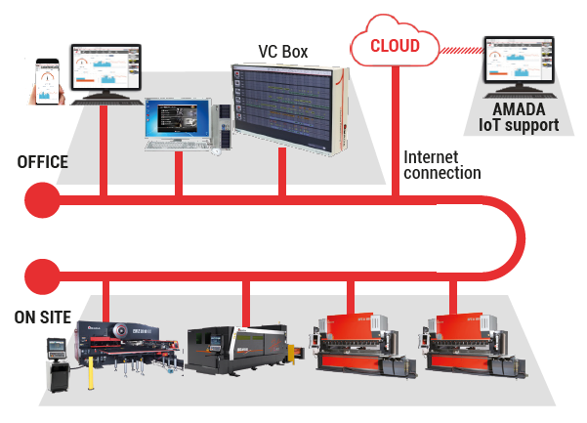
AMADA IoT-concept V-factory
AMADA's IoT-concept met productiemonitoring en interactieve ondersteuning
De volgende generatie van AMADA's uitgebreide en netwerkgebaseerde concept voor machinemonitoring zal worden tentoongesteld met twee nieuwe functies die monitoring mogelijk maken - altijd en overal. My V-factory visualiseert in één oogopslag de hele via het internet verbonden productieomgeving. De optionele nieuwe IoT-Support is het tweede element dat een klantenserviceconcept met directe respons biedt voor foutpreventie en onmiddellijke ondersteuning dat in de nabije toekomst zal worden opgezet.

Persbericht 1

VENTIS-3015AJ 4kW
Roestvrij staal, aluminium en staal snijden van onberispelijke kwaliteit dankzij de volgende generatie fiberlaser
De eerste lasersnijder ter wereld van een nieuwe generatie fiberlasers met 4 kW laservermogen en slechts één lasermodule biedt de mogelijkheid om verschillende materialen te snijden zonder daarbij compromissen te hoeven sluiten. Roestvrij staal, aluminium, staal en andere materialen kunnen worden verwerkt met een uitstekende snijkwaliteit die gelijk is aan die van een CO₂-laser.

Een nieuwe dimensie qua snijprestaties
AMADA introduceert met de VENTIS-3015AJ 4kW een nieuw fiberlasersnijsysteem dat de huidige beperkingen van fiberlasertechnologie kan overwinnen met behulp van een revolutionair flexibel laserstraalgeleidingssysteem. Met slechts 4 kW laservermogen kan het systeem op hetzelfde niveau presteren als dat doorgaans alleen met systemen van 6 of 8 kW kan worden bereikt. Dankzij een innovatief proces kan het systeem de laserstraal laten oscilleren op basis van vooraf gedefinieerde patronen. Dat zorgt niet alleen voor aanzienlijk sneller snijden, maar garandeert ook een absoluut precieze snede zonder afschuining. De oppervlakteruwheid welke bereikt wordt, is ongeëvenaard en is alleen te vergelijken met de kwaliteit van een CO₂-laser. Tegelijkertijd kan de zogenaamde fiberlaserbraam, die normaal gesproken gebruikelijk is, bijna volledig worden uitgesloten.

Snijdt door alle materialen - altijd met de best mogelijke laserstraalkwaliteit
Een onberispelijke en constante kwaliteit is een bijzonder bepalende factor voor veeleisende klanten. AMADA VENTIS-3015AJ is de oplossing voor deze taak vanwege een continu aanpasbare lasermodi. Daardoor kan de AMADA VENTIS-3015AJ voor een 4kW fiberlaser ongebruikelijk hoogwaardige resultaten leveren. Het Beam Parameter Product (BPP) wordt consistent op BPP ≤ 0,9 mm*mrad gehouden. Vanwege de diverse oscillerende patronen van de laserstraal kan materiaal afzonderlijk worden benaderd; zowel dunne als dikke metalen platen kunnen op hoge snelheid worden gesneden en met een even hoge precisie.

(ca. 2.100 tekens)

Technische gegevens VENTIS-3015AJ
Laser | Eigen ontwikkelde fiberlaserbron met LBC technologie
Laservermogen | 4000 W
Werkbereik | 3000 x 1500 mm
Max. bewegingssnelheid  (X-Y gelijktijdig) | 170 m/min
Speciale eigenschap | De laserstraal snijd op basis van flexibele patronen (LBC technologie).

Beeldmateriaal

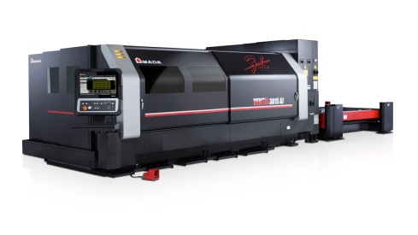 | De VENTIS-3015AJ staat voor hoogwaardige snijresultaten in roestvrij staal, aluminium, staal en tal van andere materialen.
Bron: AMADA GmbH

Meer informatie:
AMADA GmbH
Persvertegenwoordiger: Zef Wetsels
Amada Allee 1
D-42781 Haan
Mobiel: +49 151 46726628
E-mail: zef.wetsels@amada.de
www.amada.nl

Persbericht 2

AMADA HFE3i-100.3L kantpers:
Allroundoplossing voor maximale flexibiliteit en veiligheid

De HFE3i-1003L is met de intelligente AMNC3i besturing een allroundoplossing voor bijna alle buigtaken.

De HFE3i-serie biedt een breed bewerkingsspectrum van 500 kN tot 4.000 kN, evenals buiglengtes van 1.250 tot 6.000 mm, waardoor bijna elke buigtaak kan worden uitgevoerd. Dankzij zijn enorme flexibiliteit en lange slag van 350 mm kan de HFE3i-100.3L een breed scala aan materiaaldiktes evenals complexe producten verwerken.

State-of-the-art veiligheidssystemen en achteraanslagoplossingen
De AKAS 5 beveiliging biedt zijn gebruikers het hoogst mogelijke niveau van veiligheid en comfort. De HFE3i-1003L beschikt over de FAST Finger achteraanslagoplossing, die een hoge bewegingssnelheid binnen de veiligheidszone mogelijk maakt.

Het pneumatische gereedschapklemsysteem R-Grip, dat steltijden minimaliseert, is geïntegreerd voor een snelle plaatsing en verwijdering van de AMADA-AFH kantgereedschappen.

De nieuwste generatie bedieningselementen
De HFE3i-100.3L beschikt over de netwerkcompatibele, gebruiksvriendelijke en intuïtieve AMNC 3i besturing, waarmee buigtaken op een snelle en eenvoudige manier kunnen worden uitgevoerd. Het 18,5-inch multitouchscreen beschikt over vier verschillende programmeeropties (leermodus, directe modus, 2D- en 3D-modus) voor een hoge mate van flexibiliteit en productiviteit.

Uitgebreide upgrademogelijkheden
Talrijke opties maken de configuratie van de HFE3i-100.3L compleet. Dankzij de Delta-X-achteraanslag is onafhankelijke bediening van de 2 achteraanslagen mogelijk met een verplaatsing van +/- 150 mm in X-richting. De AMADA-hoekmeetsystemen BI-S of BI-M zorgt voor de grootst mogelijke nauwkeurigheid, waardoor testbuigen niet meer nodig is en de productie van afkeur wordt voorkomen. De buighulp SF-75 ondersteunt de gebruiker met omvangrijke en zware producten welke moeilijk te verplaatsen zijn.

(ca. 2000 tekens)

Technische gegevens HFE3i-1003L
Perskracht | 1000 kN
Buiglengte | 3110 mm
Slag | 350 mm
Machine opening | 620 mm
Achteraanslag | Delta-X, 7-assen

Beeldmateriaal
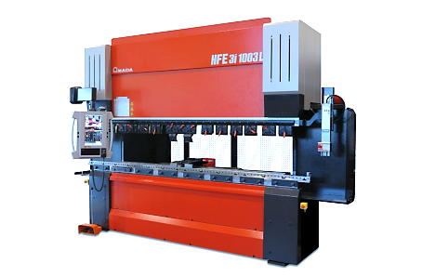 | De netwerkcompatibele HFE3i-1003L afkantpers is een allroundoplossing voor bijna alle buigtaken.

Bron: AMADA GmbH

Meer informatie:
AMADA GmbH
Persvertegenwoordiger: Zef Wetsels
Amada Allee 1
D-42781 Haan
Mobiel: +49 151 46726628
E-mail: zef.wetsels@amada.de
www.amada.nl

Verstrek een bewijskopie in geval van reproductie.

Persbericht 3

AMADA IoT-concept V-factory

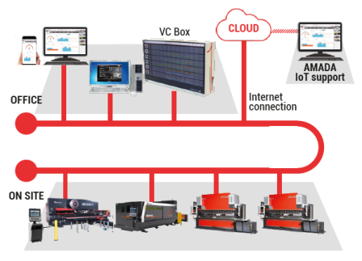
AMADA's IoT-concept met productiemontoring en interactieve ondersteuning

De volgende generatie van het uitgebreide en netwerkgebaseerde concept voor machinemonitoring maakt maximale controle tijdens het productieproces mogelijk. My V-factory laat de volledig via het internet verbonden productieomgeving in één oogopslag zien. De optioneel verkrijgbare nieuwe IoT-support is het tweede element dat een serviceconcept met directe respons biedt voor foutvermijding en onmiddellijke ondersteuning.

Productie in één oogopslag - eenvoudig, duidelijk en op elk gewenst moment
In tijden die zijn onderworpen aan constante verandering moet een producent zich aan tal van risicofactoren kunnen aanpassen. Variërende seriegroottes en hogere eisen van klanten inzake de complexiteit van componenten, een tekort aan geschoolde werknemers en technische experts, evenals de vraag naar korte doorvoer- en levertijden vormen voor elke ondernemer een enorme uitdaging. Het V-factory-concept van AMADA biedt praktische oplossingen om knelpunten en uitvaltijden preventief tegen te gaan.

De basis van succes: efficiënt de machine monitoren en een interactieve klantenservice
My V-factory toont de productieomgeving op één enkele interface, zodat de machine uitgebreid in de gaten kan worden gehouden. De klant kan de machinestatus snel en gemakkelijk aflezen, voorbeelden hiervan zijn de lopende en voltooide programma’s. Het informeert over de exacte loop- en voorbereidingstijden en maakt exact onderscheid tussen stand-by en uitvaltijden. Deze en tal van andere functies, zoals voor productieaantallen, vormen dus een ideaal systeem voor het optimaal vormgeven van productieprocessen.
Ook aan het slechtste geval is gedacht, met een nieuw AMADA-serviceconcept dat in werking treedt wanneer de klant zich niet bewust is van machinestoringen of mogelijke gevaren voor zijn productieproces. Als basisonderdeel van V-factory biedt de AMADA IoT-support snelle en betrouwbare hulp bij onderhoudsproblemen. Afhankelijk van de wensen van de klant wordt automatisch hulp ingeschakeld bij waarschuwingsmeldingen of volgt hulp nadat de klant heeft besloten zelf contact te leggen.

Op deze manier kunnen veel serviceaanvragen vooraf worden vermeden, terwijl de gegevensbeveiliging van de klant tegelijkertijd wordt gewaarborgd.

Een andere handige functie is de service op afstand die bij AMADA-klanten zeer gewild is en in het verleden al onderhoud op afstand mogelijk maakte. Het wordt aanbevolen om dit samen met de AMADA AMNC 3i-besturing en het VPSS3i Software Solutions Pack te gebruiken. Bij dit softwarepakket is vooral de virtuele prototype-simulatie van onschatbare waarde voor de gebruiker, omdat fouten kunnen worden vermeden voordat ze zich daadwerkelijk voordoen.

(ca. 2800 tekens)

Beeldmateriaal

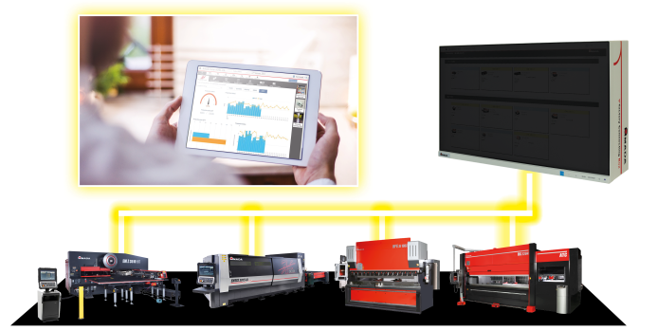

De volgende generatie van het uitgebreide en netwerkgebaseerde concept voor machinemonitoring zorgt voor maximale controle tijdens het productieproces.

Bron: AMADA GmbH
Meer informatie:
AMADA GmbH
Persvertegenwoordiger: Zef Wetsels
Amada Allee 1
D-42781 Haan
Mobiel: +49 151 46726628
E-mail: zef.wetsels@amada.de
www.amada.nl

Verstrek een bewijskopie in geval van reproductie

